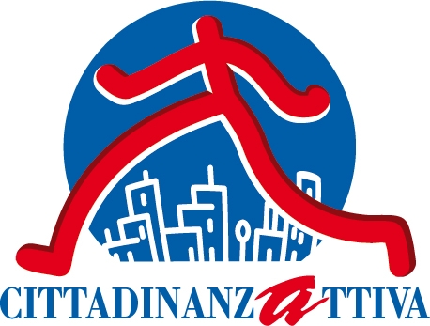
CittadinanzAttiva Sicilia
Coordinamento Provinciale
MESSINA

Venerdì 16 aprile 2010 alle ore 16.00

Parco letterario Salvatore Quasimodo
Via di Bella
ROCCALUMERA

Convegno

“Lo Statuto tradito: l’art. 32 – I beni del demanio dello Stato, comprese le acque pubbliche esistenti nella Regione, sono assegnati alla Regione, eccetto quelli che interessano la difesa dello Stato o servizi di carattere nazionale.”

La S.V. è invitata ad intervenire.

Il Coordinatore dott. Giuseppe Pracanica

Con il Patrocinio

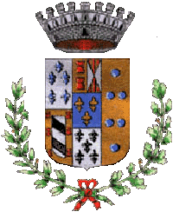

PROGRAMMA

Presiede ed introduce
dott. Giuseppe Pracanica
Coordinatore Provinciale di CittadinanzAttiva

Saluti

avv. Carlo Mastroeni
Parco Quasimodo

avv. Giovanni Miasi
Sindaco di Roccalumera

Relatori

dott. Giuseppe Greco
Segretario regionale di CittadinanzAttiva
“L’impegno di CittadinanzAttiva Sicilia
per l’attuazione dello Statuto”

prof. Andrea Romano
Preside Facoltà Scienze Politiche
Università di Messina
“L’art. 32: genesi storica”

on. prof. Maurizio Ballistreri
Docente Facoltà di Economia
Università di Messina
“L’art. 32: ipotesi di attuazione”

Dibattito
Coordinato dal dott. Giovanni Frazzica
Procuratore dei cittadini - CittadinanzAttiva

Conclusioni
prof. Mario Centorrino
Assessore Regionale alla Pubblica Istruzione

